PROJET DE PROCES-VERBAL

Du Bureau Exécutif du 17 février 2023

Présents : Elodie DARIMONT, Michel FORET, René GOTFRYD, Alain LESAGE, Bernadette PÂQUES, Patricia PETIT, Marie-Kristine VANBOCKESTAL.
Absent : François FORNIERI.
Assiste : Estelle BERGENHOUSE.

Approbation du procès-verbal du Bureau Exécutif du 02 décembre 2022
Le procès-verbal de la séance du 02 décembre 2022 est approuvé à l’unanimité par les membres présents.

Rapport du Président et du Trésorier

Activités
Depuis la dernière réunion du Bureau Exécutif qui s’est tenu le 02/12/2022 :
- Nous avons tenu 1 CA le 15 décembre dans les locaux de CECOFORMA (chez S. UHODA) avec 16 administrateurs présents et 4 invités.
Examen du document « Ambitions pour Liège »

- Nous avons organisé 4 activités, soit :
  - Un cours-conférence du Collège Belgique le 06/12/22 (à la salle académique de l’ULg) avec Jorge MORALES et l’ensemble HEMIOLIA sur le thème de « l’Italie et la musique de la noblesse à l’époque baroque ». Il y avait 117 participants.
  - Une conférence de la Rectrice A.-S. Nyssen couplée avec la présentation de la Mosa Ballet School et les vœux du Grand Liège. Il y avait 201 participants et nous avons bénéficié de 3 partenariats importants : VRAKEN POMMERY BENELUX, SOLICO et BELARTSFUND.
  - Une conférence de l’Ambassadeur de France à Bruxelles, François SENEMAUD organisée avec les Amitiés françaises au Théâtre de Liège le 06 février 2023.
Il y avait 350 participants.
  - Un cours-conférence de Benoit Denis, professeur à l’ULg et directeur du Centre d’études Georges SIMENON, organisé au Bocholtz le 16 février et consacré à « 50 ans d’études simenoniennes à Liège. Quelles perspectives ? ». En présence de John SIMENON.
Nous avons accueilli 96 participants.

Situation financière
- Les membres en ordre de cotisation sont au nombre de 284 à la date du 15/02/23, soit une augmentation de 17% par rapport au nombre de 230 membres à la même date l’an passé (= 51 nouveaux membres).
Cette augmentation résulte vraisemblablement de 2 facteurs :
  - La qualité du programme de ce début d’année et la gratuité pour les 3 premières séances pour les membres en ordre de cotisation.
  - La création d’une nouvelle catégorie de cotisation destinée aux couples. Pas moins de 48 couples ont déjà témoigné de leur intérêt pour cette formule.
A la date du 15/02/23, 164 membres de 2022 restent en défaut du paiement de leur cotisation. Il est demandé à tous les administrateurs de se montrer actifs auprès de ceux-ci et de leurs amis et connaissances pour les encourager à rejoindre notre mouvement.

- Les partenariats connaissent des fortunes diverses. Ainsi,
  - BNP PARIBAS FORTIS a mis un terme à son soutien aux activités du Collège Belgique.
  - BELARTS FUND est un nouveau sponsor.
  - SOLICO et MOURY ont renouvelé leur appui.

- Finances :
  - Situation du compte courant au 15/02/2023 : 19.639,19€
  - Situation du compte épargne au 15/02/2023 : 110.708,07€

- Prévision du bilan pour 2022 :
En raison du renchérissement de la vie, divers postes budgétaires (personnel, partenariat, frais divers…) ont accusé des modifications de telle sorte qu’il faut prévoir un déficit de l’ordre de 7.000€ dans le bilan 2022.

Suite de l’examen du document « Ambitions pour Liège »
Comme suite au dernier Conseil d’Administration, le Président et Alain Lesage constatent que malgré la qualité des membres de l’association, celle-ci n’est pas outillée pour réaliser des études scientifiques sur les projets et ambitions que Liège pourrait nourrir pour retrouver tout son dynamisme. Ils suggèrent d’étudier avec la nouvelle équipe du GRE conduite par Jean-Christophe Peterkenne la manière par laquelle les deux associations pourraient collaborer, en restant fidèles chacune d’elles à leurs statuts et objectifs propres.

Programme d’activités
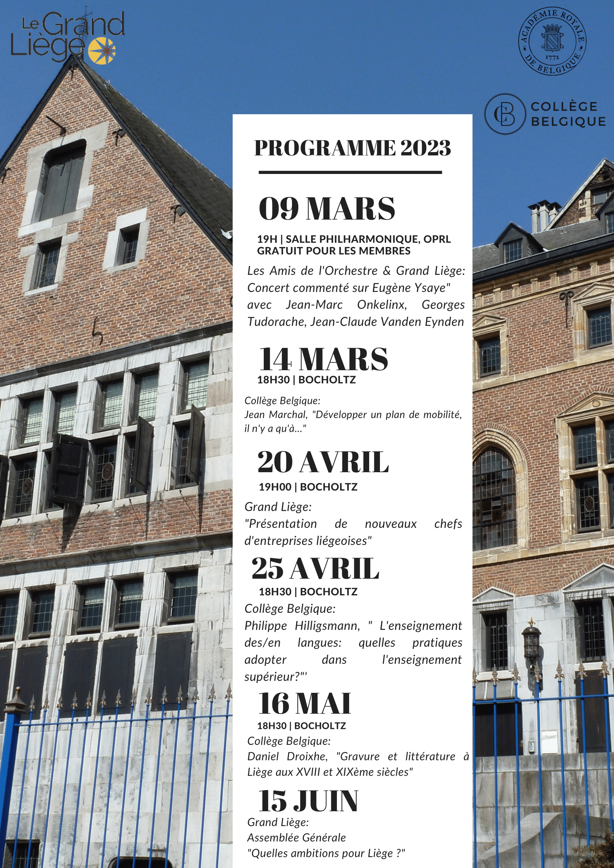
Le Président évoque différentes propositions concernant le programme du second semestre :
- Thématique internationale : à l’occasion des 30 ans du traité de Maastricht et des 40 ans du décès de Jean Rey (Hadja Labib, Ministre des affaires étrangères ?).
- Thématique sécurité : Pierre Vanderheyden, Procureur Général – Guy Beckers, Colonel-Commandant de la Province de Liège – Jean-Marc Demelenne, Commissaire de Police en chef de la Ville de Liège – Luc Scevenels, Commandant de Zone - Liege Zone 2 IILE-SRI.
- Thématique logistique/transports (Benoit Gilson, CEO d’Infrabel).
- Thématique culturelle : au trésor de la Cathédrale de Liège, réunion sur les liens entre la Bourgogne et Liège (élue française de Beaune ? et Julien Maquet ? Philippe George ?).

Divers
Aucun point n’est soulevé.

